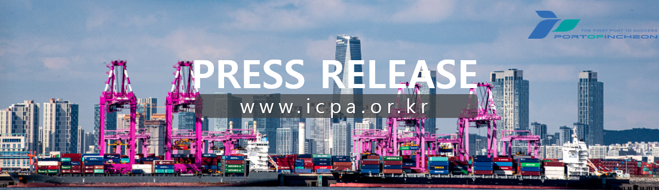
Cảng Incheon đón tàu du lịch lớn nhất kể từ khi mở cảng

Siêu tàu du lịch 170.000 tấn 'MSC Bellissima' của hãng MSC Cruises chở hơn 3.300 hành khách cập cảng Incheon

Tổng công ty Cảng Incheon (www.icpa.or.kr, Giám đốc Lee Kyung-gyu) thông báo vào lúc 5:30 sáng ngày 6 tháng 2, 'MSC Bellissima' của hãng MSC Cruises - tàu du lịch có quy mô lớn nhất trong lịch sử đón tàu của Cảng tàu du lịch Incheon - đã cập cảng thành công.
Tàu MSC Bellissima đã đến cảng Incheon mang theo khoảng 3.300 hành khách và khoảng 1.600 thành viên thủy thủ đoàn. Con tàu đã khởi hành từ Thượng Hải, Trung Quốc vào ngày 4 tháng 2, cập cảng Incheon vào ngày 6 tháng 2, và nhổ neo rời cảng vào lúc 9:30 tối cùng ngày để trở lại Thượng Hải vào ngày 8 tháng 2.
Để chuẩn bị đón tàu du lịch quy mô lớn nhất lịch sử từ trước đến nay, Tổng công ty Cảng Incheon cùng với các cơ quan liên quan bao gồm Hải quan, Xuất nhập cảnh và Kiểm dịch (CIQ) đã tiến hành thảo luận trước và phối hợp chặt chẽ, nhờ đó các thủ tục hành chính đã được hoàn tất một cách thuận lợi và không gặp bất kỳ trở ngại nào.
Để kỷ niệm chuyến cập cảng Incheon đầu tiên của tàu MSC Bellissima, Tổng công ty Cảng Incheon đã trao tặng kỷ niệm chương cho thuyền trưởng và các đại diện của hãng tàu, đồng thời đề xuất hãng tàu tiếp tục ghé cảng Incheon trong tương lai và cam kết hỗ trợ vận hành ổn định.
Giám đốc Tổng công ty Cảng Incheon, ông Lee Kyung-gyu phát biểu: "Việc cập cảng của tàu MSC Bellissima là một minh chứng khẳng định Cảng Incheon hoàn toàn sở hữu năng lực tiếp nhận các tàu du lịch cỡ lớn." Ông nói thêm: "Trong tương lai, chúng tôi sẽ tiếp tục duy trì sự hợp tác chặt chẽ với các cơ quan CIQ* nhằm tạo ra môi trường làm thủ tục thông suốt, đồng thời phát triển Cảng Incheon thành một cảng trung tâm du lịch toàn cầu đáng tin cậy cho các hãng tàu quốc tế."
* Cơ quan CIQ: Đề cập đến các cơ quan Hải quan (Customs), Xuất nhập cảnh (Immigration) và Kiểm dịch (Quarantine).
[Chú thích ảnh] Tàu du lịch MSC Bellissima của hãng MSC Cruises cập Cảng tàu du lịch Incheon. / Ảnh do Tổng công ty Cảng Incheon cung cấp.
[END]

